
JURNAL KARYA TEKNIK SIPIL, Volume 6, Nomor 1, Tahun 2017, Halaman 385-392
Online di: http://ejournal-s1.undip.ac.id/index.php/jkts
REDESAIN STRUKTUR GEDUNG RAWAT INAP RSUD KABUPATEN TEMANGGUNG

Aji Tidar Prasakti, Sammuel Marciano, Sri Tudjono ⁾, Rudi Yuniarto Adi ^{*)}

Departemen Teknik Sipil, Fakultas Teknik, Universitas Diponegoro
Jl. Prof Soedarto, Tembalang, Semarang. 50239, Telp.: (024)7474770, Fax.:
(024)7460060

ABSTRAK
Perencanaan struktur gedung yang berada di wilayah rawan gempa harus direncanakan dengan baik, kuat, dan tahan terhadap beban gempa agar tidak terjadi kegagalan struktur yang tidak diinginkan. Dengan didasarkan pada SNI 03-2847-2013 dan SNI 03-1726-2012, maka perlu dilakukan desain ulang pada Struktur Gedung Rawat Inap RSUD Kabupaten Temanggung. Perencanaan Struktur Gedung Rawat Inap RSUD Kabupaten Temanggung ini meliputi perencanaan struktur atas dan struktur bawah. Perencanaan struktur atas, meliputi perencanaan pelat, balok, kolom, dinding geser yang dibantu dengan menggunakan program SAP. Perencanaan struktur bawah, meliputi perencanaan pondasi sumuran yang dilakukan secara manual. Pembebanan yang ditinjau untuk perencanaan elemen struktur adalah beban mati, beban hidup dan beban gempa yang dihitung dengan menggunakan metode analisis dinamik spektrum respons gempa. Pada Tugas Akhir ini, Perencanaan Struktur Gedung Rawat Inap RSUD Kabupaten Temanggung yang terdiri dari 8 lantai ini terbuat dari beton bertulang dan menggunakan Sistem Ganda yang merupakan kombinasi antara dinding geser beton bertulang khusus dan rangka pemikul momen khusus.

Kata kunci: Desain Ulang, Struktur Tahan Gempa, Sistem Ganda, Dinding Geser, Rangka Pemikul Momen Khusus

ABSTRACT
Design of building structure in an earthquake zone should be planned with a good, strong and resistant to earthquake loads in order to avoid structure failure. Based on SNI 03-2847-2013 and SNI 03-1726-2012, inpatient building structure of “RSUD Kabupaten Temanggung” needs to redesign. Design Inpatient Building Structure of “RSUD Kabupaten Temanggung” includes top and bottom structural design. Design of top structure includes plates, beams, columns, shear wall design that using SAP program. Meanwhile, design of bottom structure includes design of caisson foundation. Loading to design of element structure is dead loads, live loads and earthquake loads, where is calculated with Dynamic Analyze Methods. On this final paper, Design Inpatient Building Structure of “RSUD Kabupaten Temanggung” that consists of 8 floor is made of reinforced concrete and planned with Dual System between special reinforced concrete shear wall and special moment frame.

Keywords: Redesign, Earthquake Resistance Structure, Dual System, Shear Wall, Special Sway Design.
PENDAHULUAN

Gempa menjadi faktor yang sangat penting dalam evaluasi struktur gedung di Indonesia, karena posisi wilayah Indonesia terletak pada pertemuan 3 lempeng tektonik, yaitu lempeng Indo-Australia, Eurasia dan Pasifik. Disamping itu, wilayah Indonesia juga dilalui oleh 2 jalur gempa dunia, yakni jalur gempa Asia dan Pasifik, akibatnya sering terjadi gempa baik dengan skala kecil, sedang dan besar. Oleh karena itu, perencanaan Gedung Rawat Inap RSUD Kabupaten Temanggung ini perlu didasarkan pada ketahanan terhadap gempa dengan faktor keutamaan gempa yang besar. Hal ini karena bangunan rumah sakit merupakan fasilitas masyarakat yang vital untuk menampung banyak orang, sehingga harus direncanakan untuk kokoh berdiri meskipun terjadi gempa.

Perencanaan Gedung Rawat Inap RSUD Kabupaten Temanggung ini dilakukan dengan menggunakan konsep bangunan secara vertikal untuk memaksimalkan lahan yang terbatas, sehingga mampu menampung kebutuhan yang besar. Padahal semakin tinggi suatu bangunan, maka gaya lateral yang terjadi dan dialami oleh gedung juga akan semakin besar. Oleh karena itu, pemilihan sistem struktur harus dapat menghasilkan kekakuan yang optimal dengan massa bangunan yang seminimal mungkin untuk menahan gaya lateral akibat beban gempa.

Sistem struktur yang digunakan dalam Perencanaan Struktur Gedung Rawat Inap RSUD Kabupaten Temanggung adalah sistem ganda antara Dinding Geser Beton Bertulang Khusus dan Rangka Pemikul Momen Khusus (SRPMK). Pada sistem struktur ini, beban lateral akibat gempa akan dipikul oleh sistem rangka pemikul momen (frame) dan dinding geser (shear wall), sehingga struktur bangunan menjadi lebih daktail dan mampu bertahan terhadap beban gempa yang terjadi. Sistem rangka Gedung Rawat Inap RSUD Kabupaten Temanggung direncanakan dengan konsep strong column-weak beam. Konsep strong column-weak beam merupakan suatu konsep dimana perilaku kolom harus dibuat lebih kuat dibandingkan balok, sehingga diharapkan sendi plastis terbentuk di ujung balok.

Perhitungan analisis struktur gedung terhadap beban gempa mengacu pada Tata Cara Perencanaan Ketahanan Gempa untuk Struktur Bangunan Gedung dan Non Gedung^{[3]}, dimana analisis beban gempa struktur gedung bertingkat tinggi dilakukan dengan Metode Analisis Dinamik yang menggunakan spektrum respons gempa. Perkiraan pembebanan dan perencanaan struktur mengacu pada Persyaratan Beban Minimum untuk Perancangan Bangunan Gedung dan Struktur Lain^{[1]} dan Persyaratan Beton Struktural untuk Bangunan Gedung^{[2]}.

METODOLOGI

Data-data yang digunakan dalam pembuatan dan penyusunan laporan Tugas Akhir ini secara garis besar adalah data sekunder. Data sekunder yang digunakan berupa: gambar rencana, laporan penyelidikan tanah, dan data bangunan. Adapun tahapan perencanaan dan analisis perhitungan struktur gedung ditampilkan pada Gambar 1.

Pemodelan dan analisis struktur gedung ini dilakukan dengan bantuan program SAP sebagai struktur 3D seperti yang ditampilkan pada Gambar 2. Kolom dan balok dari struktur gedung dimodelkan sebagai elemen frame, sedangkan pelat lantai dan atap dimodelkan sebagai elemen shell. Dalam perencanaan dan perhitungan struktur tahan gempa, seluruh elemen struktur pada gedung dibentuk menjadi satu kesatuan sistem struktur dengan spesifikasi material dan ukurannya masing-masing. Hasil analisis dari program SAP berupa perioda fundamental dan simpangan struktur yang nantinya akan dibandingkan terhadap nilai batas, sedangkan hasil analisis gaya dalam yang bekerja pada elemen struktur, seperti momen, gaya aksial, gaya geser dan torsi digunakan untuk perencanaan dimensi dan penulangan elemen struktur.

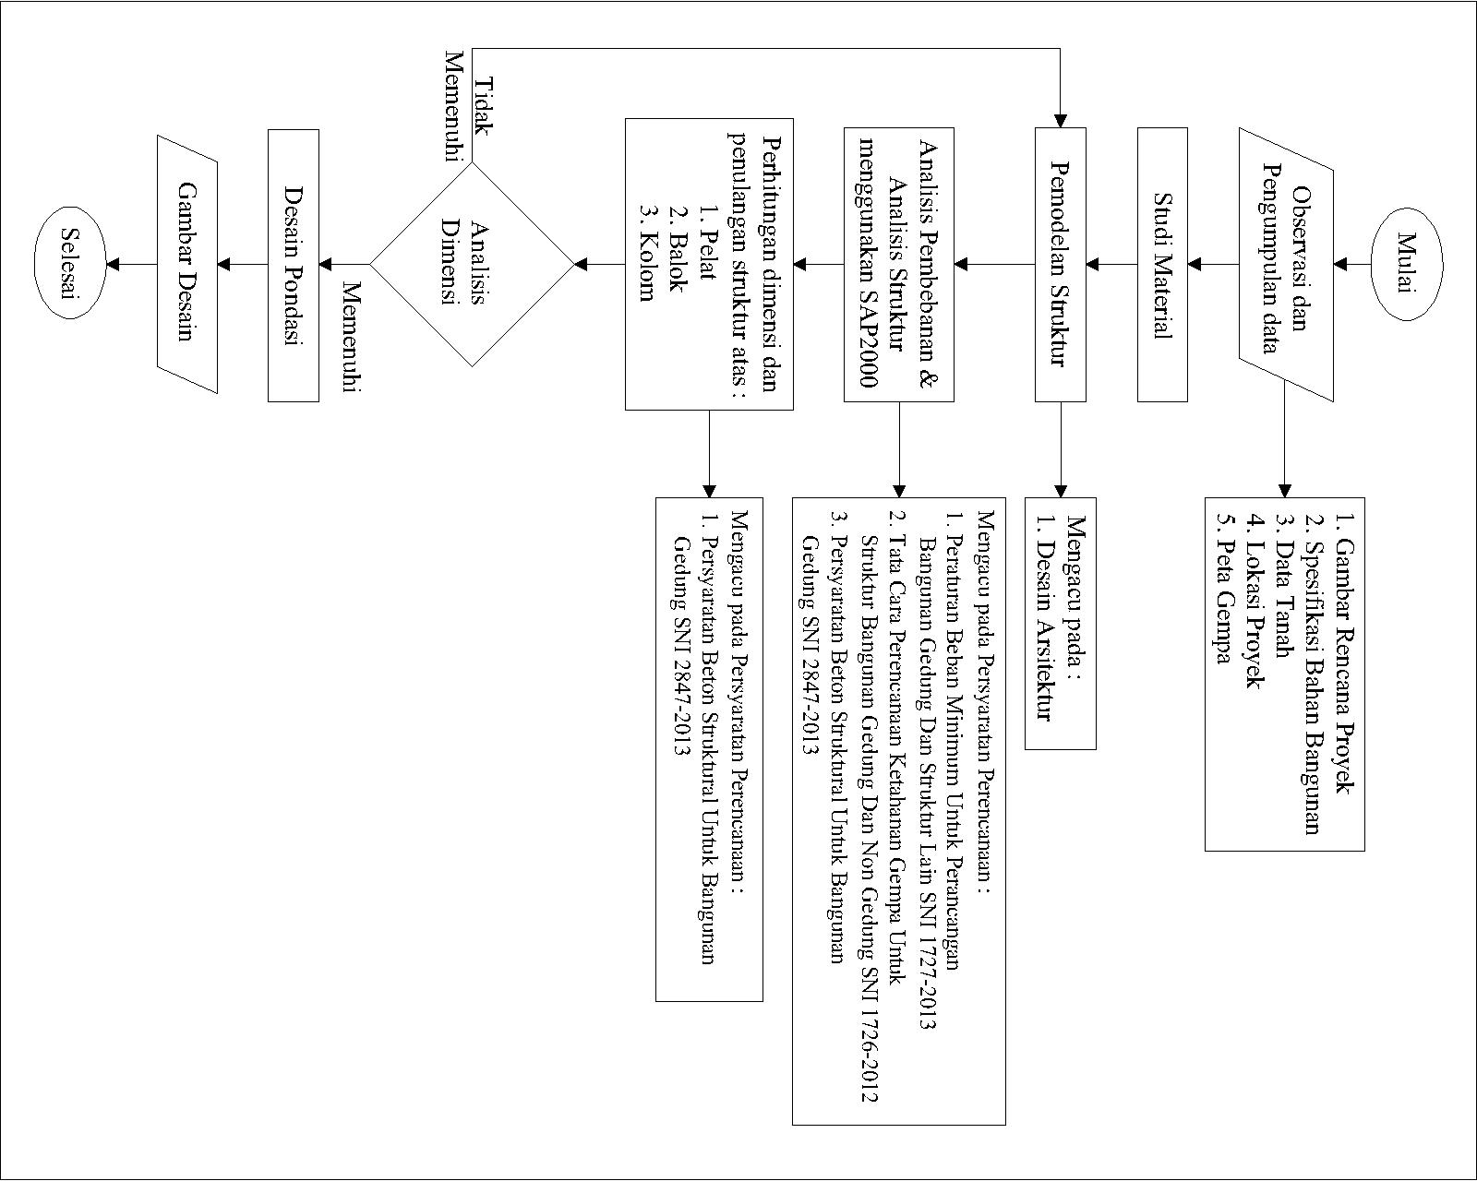

Gambar 1. Diagram Alir Perencanaan Struktur Gedung

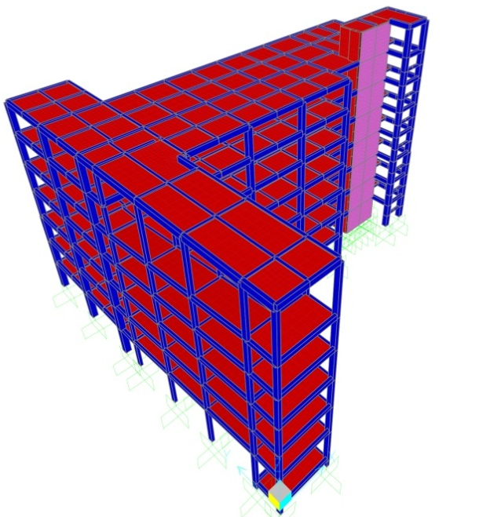

Gambar 2. Pemodelan Desain Struktur Gedung Rawat Inap
RSUD Kabupaten Temanggung Secara 3D

HASIL DAN PEMBAHASAN

Hasil redesain struktur Gedung Rawat Inap RSUD Kabupaten Temanggung meliputi struktur atas dan struktur bawah. Struktur atas terdiri dari balok, kolom, pelat, hubungan balok-kolom, dan dinding geser. Sedangkan, struktur bawah terdiri dari pondasi. Adapun rincian hasil redesain struktur adalah sebagai berikut:

Gaya Gempa

Perhitungan beban gempa pada struktur gedung dilakukan menggunakan metode Analisis Dinamik dengan nilai spektrum respons percepatan gempa desain untuk lokasi dimana bangunan akan didirikan. Nilai spektrum respons gempa didapat dengan menggunakan software online yang tersedia pada situs www.puskim.pu.go.id. Dengan menginput lokasi bangunan yang ditinjau dan jenis tanah di bawah bangunan, maka akan didapatkan nilai spektrum respons percepatan gempa. Adapun kurva spektrum respons percepatan gempa desain ditampilkan pada Gambar 3 berikut:

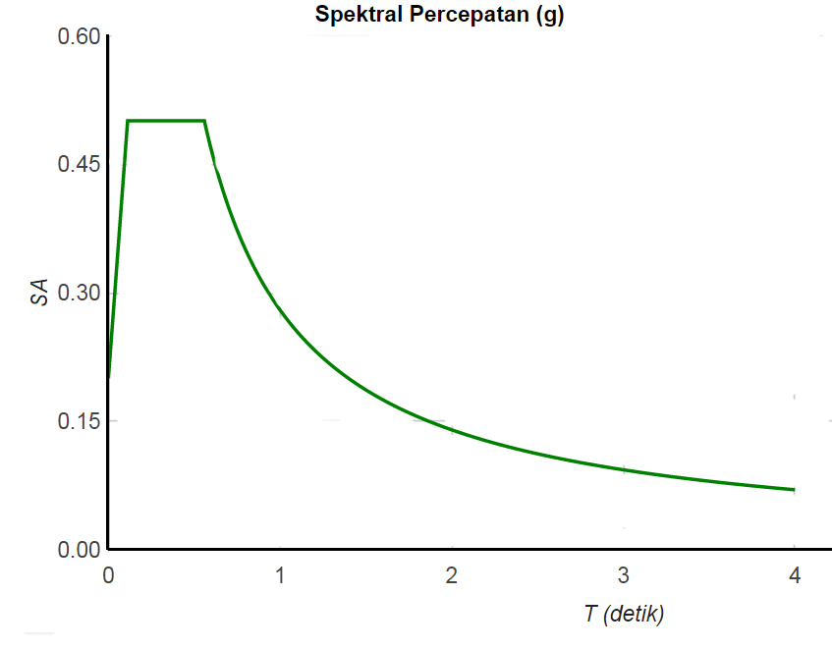

Gambar 3. Kurva Spektrum Respons Percepatan Desain Daerah Temanggung
Adapun nilai spektrum respons percepatan gempa berdasarkan lokasi Gedung Rawat Inap RSUD Kabupaten Temanggung dan jenis tanah keras disajikan pada Tabel 1.

Tabel 1. Nilai Spektrum Respons Percepatan Desain (Sa) Daerah Temanggung
Keterangan | T | Sa (g)
0 | 0 | 0.203
T0 | 0.111 | 0.507
TS | 0.557 | 0.507
TS+0 | 0.557 | 0.43
TS+0.4 | 0.957 | 0.267
TS+0.8 | 1.357 | 0.194
TS+1 | 1.557 | 0.171
TS+1.4 | 1.957 | 0.137
TS+1.8 | 2.357 | 0.115
TS+2 | 2.557 | 0.106
TS+2.4 | 2.957 | 0.092
TS+2.8 | 3.357 | 0.082
TS+3 | 3.557 | 0.077
TS+3.2 | 3.757 | 0.073
4 | 4 | 0.071

Besarnya beban gempa yang terjadi pada struktur tergantung dari fungsi bangunan, kelas situs, kategori resiko struktur, kategori desain seismik, sistem struktur, dan massa struktur. Perencanaan Struktur Gedung Rawat Inap RSUD Kabupaten Temanggung didesain menggunakan Sistem Ganda dengan Rangka Pemikul Momen Khusus. Pada sistem ganda ini, dapat diartikan sebagai kesatuan sistem struktur yang terdiri dari rangka ruang yang memikul seluruh beban gravitasi dan pemikul beban lateral berupa dinding geser atau rangka pengaku dengan rangka pemikul momen. Rangka pemikul momen harus direncanakan secara terpisah mampu memikul sekurang-kurangnya 25% dari seluruh beban lateral yang terjadi.

Struktur Balok

Perencanaan balok dilakukan berdasarkan pada syarat lendutan yang terjadi, sehingga tinggi minimum dari balok induk adalah 1/16 dari panjang bentang dan perkiraan lebar balok induk adalah (1/2 – 2/3) dari tinggi balok. Hasil gaya dalam berupa momen lentur digunakan untuk merencanakan jumlah tulangan longitudinal pada balok. Tulangan longitudinal tersebut digunakan untuk menghitung (moment probability) yang terjadi pada balok. Kemudian, nilai moment probability inilah yang digunakan untuk menghitung gaya geser yang terjadi pada daerah sendi plastis.

Daerah sendi plastis adalah lokasi penyerapan energi gempa sepanjang dua kali tinggi balok dari muka kolom, dengan konfigurasi pemasangan tulangan geser pertama adalah 50 mm dari muka kolom. Berdasarkan analisis gaya dalam dengan bantuan program SAP, maka didapatkan hasil penulangan balok seperti yang disajikan pada Tabel 2.

Tabel 2. Hasil Perhitungan Penulangan Balok
Balok | H | B | Tulangan Longitudinal (Lentur + Torsi) |  |  | Tulangan Transversal (Geser + Torsi)
Balok | H | B | Letak | Posisi Tulangan | Jumlah Tulangan | Letak | Jumlah Tulangan
B1 | 700 | 350 | Tumpuan Ka & Ki | Atas | 7-D22 | Di sepanjang lo | 4 Leg D10-100
 |  |  |  | Tengah | 2-D19 | Di sepanjang lo | 4 Leg D10-100
 |  |  |  | Bawah | 5-D22 | Di sepanjang lo | 4 Leg D10-100
B1 | 700 | 350 | Tengah Bentang | Atas | 4-D22 | Di luar panjang lo | 3 Leg D10-100
 |  |  |  | Tengah | 2-D19 | Di luar panjang lo | 3 Leg D10-100
 |  |  |  | Bawah | 7-D22 | Di luar panjang lo | 3 Leg D10-100
B2 | 600 | 300 | Tumpuan Ka & Ki | Atas | 6-D22 | Di sepanjang lo | 2 Leg D10-100
 |  |  |  | Tengah | 2-D19 | Di sepanjang lo | 2 Leg D10-100
 |  |  |  | Bawah | 4-D22 | Di sepanjang lo | 2 Leg D10-100
B2 | 600 | 300 | Tengah Bentang | Atas | 3-D22 | Di luar panjang lo | 2 Leg D10-100
 |  |  |  | Tengah | 2-D19 | Di luar panjang lo | 2 Leg D10-100
 |  |  |  | Bawah | 4-D22 | Di luar panjang lo | 2 Leg D10-100
B3 | 500 | 300 | Tumpuan Ka & Ki | Atas | 4-D19 | Di sepanjang lo | 2 Leg D10-100
 |  |  |  | Tengah | 2-D16 | Di sepanjang lo | 2 Leg D10-100
 |  |  |  | Bawah | 3-D19 | Di sepanjang lo | 2 Leg D10-100
B3 | 500 | 300 | Tengah Bentang | Atas | 3-D19 | Di luar panjang lo | 2 Leg D10-200
 |  |  |  | Tengah | 2-D16 | Di luar panjang lo | 2 Leg D10-200
 |  |  |  | Bawah | 3-D19 | Di luar panjang lo | 2 Leg D10-200
BR | 500 | 300 | Tumpuan Ka | Atas | 4-D19 | Di sepanjang lo | 2 Leg D10-100
 |  |  |  | Tengah | 2-D16 | Di sepanjang lo | 2 Leg D10-100
 |  |  |  | Bawah | 3-D19 | Di sepanjang lo | 2 Leg D10-100
BR | 500 | 300 | Tengah Bentang | Atas | 3-D19 | Di luar panjang lo | 2 Leg D10-200
 |  |  |  | Tengah | 2-D16 | Di luar panjang lo | 2 Leg D10-200
 |  |  |  | Bawah | 3-D19 | Di luar panjang lo | 2 Leg D10-200

Struktur Kolom

Perhitungan struktur dilakukan menggunakan konsep desain kapasitas, sehingga akan menghasilkan perilaku kolom kuat balok lemah atau yang lebih dikenal dengan prinsip strong column-weak beam. Oleh karena itu, struktur kolom dirancang menggunakan prinsip strong column-weak beam yang membuat kekuatan lentur kolom lebih besar dibandingkan balok. Pada redesain Gedung Rawat Inap RSUD Kabupaten Temanggung ini dipilih kolom dengan bentuk penampang persegi. Tulangan longitudinal kolom direncanakan berdasarkan beban aksial dan lentur yang terjadi secara bersamaan pada kolom. Tulangan transversal pada kolom dibedakan menjadi dua, yakni sepanjang l₀ dan diluar l₀. Adapun hasil penulangan kolom disajikan pada Tabel 3.

Tabel 3. Hasil Perhitungan Penulangan Kolom
Kolom | H  (mm) | B  (mm) | Tulangan Longitudinal | Tulangan Transversal  (Confinement + Geser)
 |  |  |  | Sepanjang l₀ | Di luar l₀
K1 | 750 | 750 | 16 D22 | 4 leg D13 - 100 | 2 leg D13 - 100
K2 | 650 | 650 | 12 D22 | 3 leg D13 - 100 | 2 leg D13 - 100
K3 | 550 | 350 | 10 D19 | 3 leg D13 - 75 | 2 leg D13 - 100
K4 | 550 | 350 | 8 D19 | 3 leg D13 - 100 | 2 leg D13 - 100

Dinding Geser

Dinding geser pada sistem ganda sebagai salah satu alternatif sistem struktur,
disyaratkan untuk memikul sebagian besar beban lateral, yaitu maksimum sebesar 75%. Dinding geser harus dirancang sedemikian rupa, sehingga struktur memiliki kekakuan yang memadai untuk mengurangi simpangan antar lantai yang disebabkan oleh gempa. Pada perencanaan dinding geser, dinding geser diharapkan mampu untuk menahan gaya tekan dan tarik yang disertai dengan momen yang terjadi pada dinding geser. Adapun hasil penulangan dinding geser disajikan pada Gambar 4.

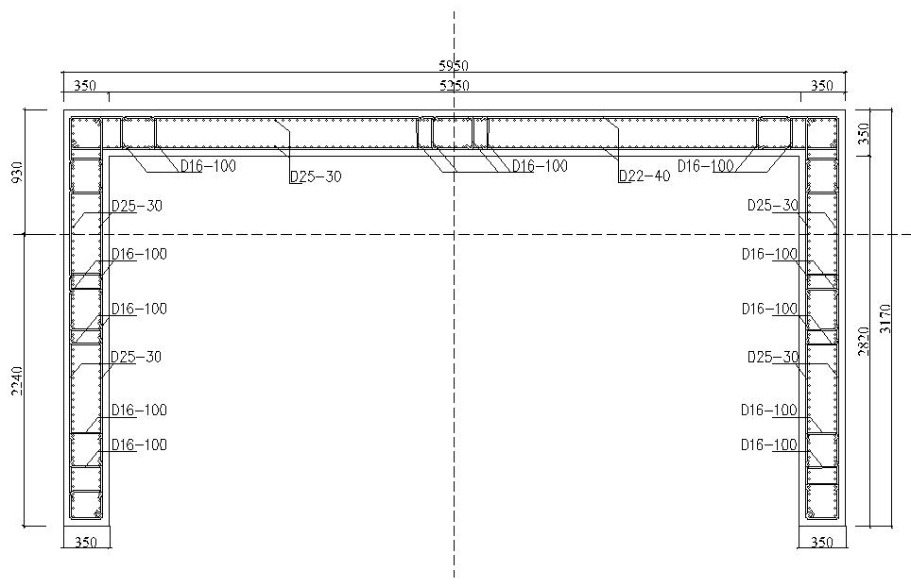

Gambar 4. Gambar Penulangan Dinding Geser

Pondasi

Pondasi yang digunakan pada redesain Gedung Rawat Inap RSUD Kabupaten Temanggung adalah jenis pondasi sumuran. Pondasi sumuran merupakan bentuk peralihan dari pondasi dangkal ke pondasi dalam (tiang). Pondasi jenis ini dipilih karena berdasarkan hasil penyelidikan tanah boring, maka diketahui kedalaman tanah keras cukup dangkal, yaitu hanya pada kedalaman 4 meter. Selain itu, pelaksanaan konstruksi pondasi sumuran di lapangan juga ramah lingkungan, sehingga tidak mengganggu aktivitas rumah sakit di sekitarnya, terutama dalam hal kebisingan. Perencanaan pondasi dilakukan berdasarkan pada konsep ASD (Allowable Stress Design) dengan nilai safety factor tertentu dan konsep LRFD (Load Resistance Factor Design). Adapun hasil perencanaan pondasi disajikan pada Tabel 4.

Tabel 4. Pondasi Sumuran yang Digunakan
Pondasi Sumuran | Diameter (m) | Panjang Tiang (m) | Tulangan Longitudinal | Tulangan Sengkang
P1 | 1,5 | 4,1 | 20 D16 | 2 leg D10 -100
P2 | 1,0 | 2,9 | 12 D16 | 2 leg D10 -150

KESIMPULAN

Adapun kesimpulan yang dapat diambil dari hasil analisis perencanaan struktur, antara lain sebagai berikut:
  - Periode getar struktur yang dihitung dengan metode Analisis Ragam menggunakan program SAP adalah sebesar 0,72 detik untuk arah x dan 0,86 detik untuk arah y. Periode getar struktur ini perlu dibatasi sesuai peraturan yang berlaku untuk mencegah penggunaan struktur yang terlalu fleksibel maupun kaku.
  - Pada kontrol partisipasi massa, 90% massa sudah terpenuhi pada ragam getar ke-5 untuk gempa arah x maupun arah y, yaitu sebesar 91%. Oleh karena itu, analisis struktur sudah memenuhi ketentuan partisipasi massa dalam menghasilkan respons total harus sekurang-kurangnya 90%.
  - Gaya geser dasar dinamik akibat gempa arah x dan arah y lebih besar dari 85% gaya geser dasar statik ekivalen. Oleh karena itu, tidak diperlukan adanya faktor skala gempa.
  - Persentase gaya geser dasar (base shear) pada sistem rangka pemikul momen khusus untuk pembebanan gempa arah x dan arah y lebih besar dari 25%, sesuai peraturan yang berlaku. Pada gempa arah x, sistem rangka pemikul momen khusus mampu menahan 36% dari gaya gempa yang ditetapkan. Sedangkan untuk gempa arah y, sistem rangka pemikul momen khusus mampu menahan 60% dari gaya gempa yang ditetapkan.
  - Simpangan antar lantai akibat beban lateral (gempa) yang terjadi adalah sebesar 16 mm, dimana simpangan antar lantai tingkat desain ini tidak boleh melebihi dari simpangan antar lantai tingkat ijin sebesar 60 mm agar kinerja struktur tidak melampaui batas layannya.

DAFTAR PUSTAKA

Badan Standarisasi Nasional (BSN), 2013. Beban Minimum Untuk Perancangan Bangunan Gedung dan Struktur Lain SNI 03-1727-2013, Jakarta.
Badan Standarisasi Nasional (BSN), 2013. Persyaratan Beton Struktural untuk Bangunan Gedung SNI 03-2847-2013, Jakarta.
Badan Standarisasi Nasional (BSN), 2012. Tata Cara Perencanaan Ketahanan Gempa Untuk Struktur Bangunan Gedung dan Non Gedung SNI 03-1726-2012, Jakarta.
Badan Standarisasi Nasional (BSN), 2012. Tata Cara Perencanaan Struktur Baja Untuk Bangunan Gedung SNI 03-1729-2012, Jakarta.
Departemen Pekerjaan Umum, 1987. Peraturan Pembebanan Indonesia Untuk Gedung (PPIG), Direktorat Yayasan Badan Penerbit PU, Jakarta.
Kusuma, Gideon, 1993. Grafik dan Tabel Perhitungan Beton Bertulang Berdasarkan SKSNI T-15-1991-03, Erlangga, Jakarta.
Terzaghi, Karl dan Ralph B. Peck, 1987. Mekanika Tanah Dalam Praktek Rekayasa Jilid 1, Erlangga, Jakarta.
Vis, W.C. dan Gideon Kusuma, 1997. Dasar-dasar Perencanaan Beton Bertulang Berdasarkan SKSNI T-15-1991-03, Erlangga, Jakarta.

⁾ Penulis Penanggung Jawab

